Vprašanje:
V tabeli dokumenta OBRAZEC_st_1_oprema je potrebno izpolnit število zaslonov pri vrstici 63 in 64 ter število zaposlenih v timu v 65. vrstici, potem pa piše da se vnese DA/NE v 62 vrstici. Prosim za usmeritev, da ne pride do napake pri izpolnjevanju za razjasnitev ali popravek tabele.
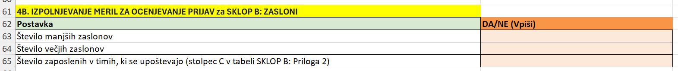
Odgovor:
Potrjujemo, da se v 63., 64. in 65. vrstici vnašajo številke. Podatka iz 63. in 64. vrstice se v Obrazec_st_1 (Excel) avtomatsko prepišeta tudi v celico B94 in C94 (celici sta sklic na podatek B63 in B64).

